附件1

化工园区安全风险

智能化管控平台建设指南（试行）

（征求意见稿）

2021年11月

目 录
一、总则 1
二、编制依据 2
三、总体架构 3
（一）平台建设基本要求 3
（二）系统和网络架构 3
（三）数据体系 6
（四）系统安全体系 7
四、系统功能 8
（一）安全基础管理 8
1.园区基础信息管理 8
2.安全生产行政许可管理 8
3.装置开停车和大检修管理 9
4.第三方单位管理 9
5.执法管理 9
（二）重大危险源安全管理 9
1.重大危险源安全包保责任落实监督 10
2.在线监测预警 10
3.重大风险管控 10
4.评价/评估报告及隐患管理 11
5.重大危险源企业分类监管 11
（三）双重预防机制 11
1.企业双重预防机制信息平台对接 11
2.隐患整改情况督办提醒 11
3.企业双重预防机制建设及运行效果抽查检查 12
（四）特殊作业管理 12
1.企业特殊作业报备 12
2.特殊作业票证统计分析 12
3.特殊作业在线抽查检查 12
（五）封闭化管理 13
1.门禁/卡口管理 13
2.出入园管理 13
3.危化品运输路径规划、定位和追踪 13
4.人员分布管理 14
5.危化品运输车辆停车场管理 14
（六）敏捷应急 14
1.应急预案管理 14
2.应急资源管理 15
3.应急演练管理 15
4.应急指挥调度 15
5.应急辅助决策 15
（七）其他 16
五、基础设施 16
（一）化工园区安全风险智能化平台建设 16
1.基本内容 16
2.提升内容 18
（二）易燃易爆有毒有害气体泄漏探测和大范围速扫 21
1.基本内容 21
2.提升内容 21
（三）园区可视化数据 21
1.基本内容 21
2.提升内容 21
（四）管廊监测预警 23
1.基本内容 23
2.提升内容 23
（五）视频及无人巡检/应急设备 24
1.基本内容 24
2.提升内容 24
（六）标识解析系统 24
1.基本内容 24
2.提升内容 24
六、数据交换与传输 25
七、平台信息系统安全 26
（一）物理环境安全 27
（二）终端安全 27
（三）区域边界安全 27
（四）通信网络安全 27
（五）云平台安全 27
（六）数据安全 27
（七）应用安全 28
（八）安全管理中心 28
八、量化指标 28
（一）网络延迟 28
（二）安全等级 28
（三）响应时间 28
1.交互类 28
2.查询类 29
3.在线分析类 29
4.统计报表类 29
5.并发数 29
九、系统集成 29
（一）硬件系统集成 30
（二）软件系统集成 30

一、总则
新世纪以来，我国化工行业快速发展，化工总产值占世界总量由2000年的6%增长到2019年的40%，成为世界化工第一大国。化工园区作为化工行业高质量发展的重要载体和平台，化工企业集聚，危化品安全风险集中，2019年江苏响水“3·21”特别重大爆炸事故暴露出我国化工园区安全问题突出，尤其是在安全风险管控数字化转型、智能化升级方面存在明显短板和不足，与我国化工产业和化工园区的安全发展高质量发展不相适应。
推动物联网、大数据、云计算、人工智能（AI）、5G等新一代信息技术与化工园区安全风险管控深度融合，建设化工园区安全风险智能化管控平台，推进化工园区安全风险管控信息化、数字化、网络化、智能化，对于高效推动化工行业和化工园区质量变革、效率变革、动力变革，具有重要意义。
为认真贯彻习近平总书记关于工业互联网发展应用的重要指示批示和党中央、国务院有关决策部署，落实《“工业互联网+安全生产”行动计划（2021-2023年）》和《“工业互联网+危化安全生产”试点建设方案》工作安排，有效指导全国化工园区安全风险管控数字化转型、智能化升级，特编制本指南。
化工园区安全风险智能化管控平台建设坚持以有效防范化解重大安全风险为目标，突出安全基础管理、重大危险源安全管理、安全风险分级管控和隐患排查治理双重预防机制（以下简称双重预防机制）、特殊作业管理、封闭化管理和敏捷应急等基本功能，强化感知、网络、安全等基础设施建设，推进信息共享、上下贯通，推动科技创新、工业互联网产业生态、安全生产在园区内外的渗透及融合发展，实现不同企业、不同部门、不同层级之间的协同联动，助力化工园区安全发展高质量发展。
本指南适用于全国范围内经过认定公布的化工园区安全风险智能化管控平台的设计、建设与应用。

二、编制依据
《关于全面加强危险化学品安全生产工作的意见》
《危险化学品安全专项整治三年行动实施方案》（安委〔2020〕3号）
《“工业互联网+安全生产”行动计划（2021-2023年）》（工信部联信发〔2020〕157号）
《“工业互联网+危化安全生产”试点建设方案》（应急厅〔2021〕27号）
《“工业互联网+危化安全生产”试点建设实施指南（试行）》
《“工业互联网+危化安全生产”特殊作业许可与作业过程管理系统建设应用指南（试行）》
《“工业互联网+危化安全生产”智能巡检系统建设应用指南（试行）》
《“工业互联网+危化安全生产”人员定位系统建设应用指南（试行）》
《智慧化工园区建设指南》（GB/T 39218—2020）
《江苏省化工园（集中）区封闭化建设指南》（试行）
《化工园区危险品运输车辆停车场建设标准》（T/CPCIF 0050─2020）
《工业互联网标识解析 二级节点技术要求》（AII/001-2021）

三、总体架构
化工园区安全风险智能化管控平台应按照工业互联网平台架构进行设计，建立统一的标准规范体系和安全运维保障体系，保证系统平台的规范、安全和稳定运行。

（一）平台建设基本要求
化工园区智能化管控平台主体采用B/S架构，以及主流、开放的平台应用框架，满足可靠性、可扩展性、可维护性、安全性等要求，支撑化工园区安全风险管控的信息化应用需求，符合但不限于以下要求：
- 业务流程覆盖，支持实现本指南要求的基本功能；
- 功能模块化设计，各模块可单独使用；
- 集成性，提供开放接口，便于与化工园区内企业、其他职能部门及上级政府应急管理部门信息系统对接集成；
- 可扩展性，园区根据自身建设要求，完成基本建设内容，还可以扩展创新应用和场景；
- 兼容性，注重融合化工园区现有信息系统，实现功能互补，数据互联互通；
- 支持跨平台、跨系统运行，支持电脑端和移动设备；
- 数据标准化，规范各类信息资源元数据和编码规则，统一数据处理机制。

（二）系统和网络架构
化工园区安全风险智能化管控平台总体构架划分为边缘层、网络层、IaaS层、DaaS层、PaaS层、SaaS层六个层次，以工业互联网标准为引领、工业互联网安全体系为保障，依托数据流、信息流、业务流，提供风险监测、安全监管、统计分析、应急处置等方面的支撑，提升化工园区安全风险管控能力。企业相关信息由企业安全风险智能化管控平台通过网络层与化工园区安全风险智能化管控平台对接。
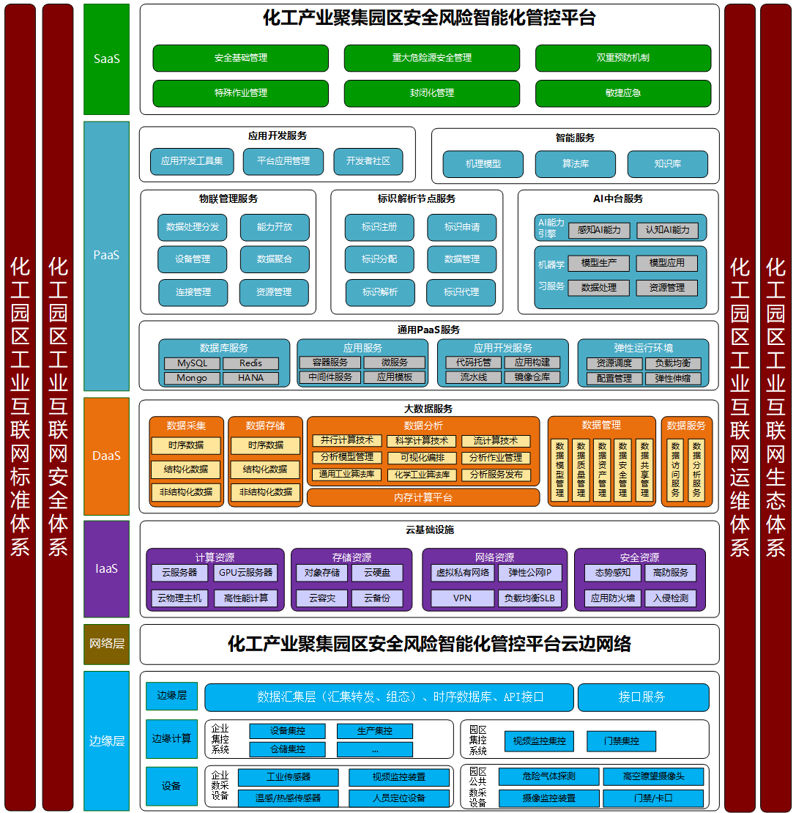
- 边缘层。边缘层通过对化工园区公共管廊、公共区域的监测监控设备与遥测设备等的网络化改造，或者加装网络化智能化监控设备，通过协议转换、边缘计算等构建精准、实时、高效的安全与应急数据采集与分析体系，接入、转换、预处理、存储、分析数据，配置边缘网关等设备合理布置算力和模型，实时获知企业及园区公共设备设施的运行状况和环境动态变化，就近提供边缘智能服务，掌握安全态势。
（2）网络层。通过5G、F5G/光纤、NB-IoT、LoRa、IPv6、WiFi6、TSN等新一代通信技术在近设备端和控制器端的应用，以地理空间为参考系，帮助园区建立覆盖范围更广、连接更多、带宽更大的基础网络，以满足对海量过程数据的采集、传输、分析的需要。
（3）IaaS层。IaaS层作为整个化工园区安全风险智能化管控平台的低层，通过计算、网络、存储等资源的虚拟化，实现信息基础设施的资源池化。IaaS层提供所有计算需要的基础设施，包括处理CPU、内存、存储、网络和其它基本的计算硬件资源，根据PaaS层的运算需要部署和运行相应的软件，包括操作系统和应用程序等。
（4）DaaS层。DaaS层通过对各类数据信息进一步加工形成信息组合应用，通过汇聚、整合、清洗和处理等数据治理手段进一步盘活数据，提高数据质量，提升数据价值。通过数据中台建设数据资源池，对基础数据信息块以不同的方式进行组装，满足各类应用的需要。通过对数据聚合抽象，把数据转换成通用信息，对外提供数据服务。
（5）PaaS层。PaaS层以“搭积木”的方式提供工业APP创建、测试和部署的开发环境。化工园区安全风险智能化管控平台的PaaS层利用IaaS层的数据处理能力，对通过边缘层采集和网络层传输与汇聚的异常环境数据、安全管理数据、人员位置数据、实时通讯数据、标识数据、各系统产生的数据等统一调度和应用。结合园区运营各环节实际数据和运行流程，构建机理模型和数据驱动模型。PaaS层通过构建AI能力引擎和机器学习模型，提供AI中台服务。
（6）SaaS层。SaaS层是通过调用和封装工业PaaS平台上的开发工具、行业机理模型、数据驱动模型等服务开发形成的应用服务。SaaS层利用平台层积累沉淀的各类型数据模型，打造高可靠、可扩展的应用。
化工园区安全风险智能化管控平台网络拓扑如下图所示：
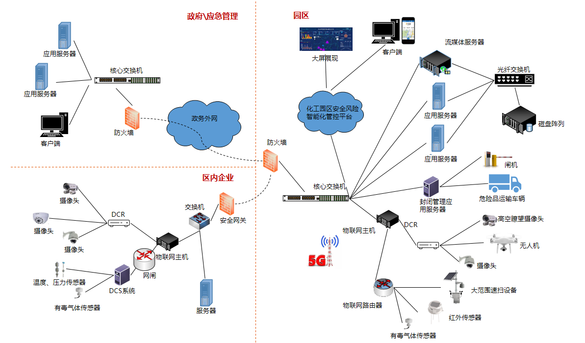

（三）数据体系
搭建化工园区安全风险智能化管控平台数据体系，制定应用园区数据采集以及工业互联网标识标准，持续开展数据治理工作，确保数据的完整性和一致性。数据治理体系建设应符合但不限于以下要求：
- 完善数据标准规范体系，编制应用数据采集标准；
- 统一数据交换共享规则，编辑数据交换接口规范；
- 支持以数据服务的形式封装数据，提供统一的数据开发共享能力；
- 结合国家工业互联网标识标准和企业实际情况，制定园区工业互联网标识解析规范；
- 提高数据挖掘和分析功能，以物联网数据为依托，为园区安全管理提供决策辅助；
- 使用专业的数据抽取、清洗、整合工具，开展数据清洗处理、补充完善、质量检查等数据治理工作，确保数据的完整性和一致性；
- 统一资源目录管理，支持统一的元数据管理，包括元数据的模型设计、模型审核、模型发布、模型变更，以及模型版本管理、关系管理等。

（四）系统安全体系
系统安全体系是化工园区安全风险智能化管控平台安全可信运行的基本保障。全面考虑物理环境安全、网络和通信安全、边界安全、终端安全、云安全、应用系统安全、数据安全、装置及设备安全、处置恢复安全等重点安全防护对象及场景，提供安全保障软硬件配套设施及服务。通过固件安全增强、漏洞修复加固、补丁升级管理、安全监测审计、加强认证授权、部署分布式拒绝服务（DDoS）防御体系、应用程序安全、主机入侵监测防护、漏洞扫描、资源访问控制、信息完整性保护等安全措施保障核心数据的安全流转及平台的正常运行，对物理、网络、系统、应用、数据及用户安全等实现可管可控，打造满足园区安全管理需求的安全技术体系和相应管理机制，实现网络安全与物理安全的真正融合。

四、系统功能
基于二/三维地理引擎等技术构建园区地理信息场景，融合安全基础管理、重大危险源安全管理、双重预防机制、特殊作业管理、封闭化管理、敏捷应急、气体探测和大范围速扫等应用系统，实现对园区企业基本情况、装置开停车、园区风险分区、重大危险源、风险隐患、报警分布、特殊作业、人/车/物流、公共区域异常情况、应急救援等多形式、多模式、多维度的可视化监测预警、统计分析和智能化管控调度。

（一）安全基础管理
安全基础管理功能包含但不限于以下内容：园区基础信息管理、安全生产行政许可管理、装置开停车和大检修管理、第三方单位管理、执法管理等。

1.园区基础信息管理
建立园区基础信息库，包含但不限于园区规划、园区安全管理体系、“禁限控”目录、园区内化工企业基本情况以及“两重点一重大”、从业人员、值班值守等信息。支持信息维护和快速查询，以及相关数据多维度统计分析和可视化展示。

2.安全生产行政许可管理
实现危险化学品建设项目“三同时”和安全生产许可相关证照材料线上提报、审核、查阅等全流程监管功能。支持危险化学品建设项目“三同时”管理流程和安全生产许可流程灵活配置，以及建设项目按类别、“三同时”阶段、许可证类型等多维度统计分析和可视化展示。

3.装置开停车和大检修管理
实现园区内企业装置设施（含重大危险源）开停车和大检修线上备案，备案内容包含但不限于装置开停车方案和时间、大检修方案和时间等。支持备案信息维护、查询，以及开停车、大检修数据等多维度统计分析和可视化展示。

4.第三方单位管理
建立入园第三方单位信息库，包括但不限于第三方单位基本信息、资质、安全教育培训记录、违规记录等，实现第三方单位诚信管理。支持信息维护、核验，诚信评价规则的在线配置，以及园区企业对有关信息的自主填报。

5.执法管理
按照应急管理部“互联网+执法”系统建设要求，实现生成执法计划、记录执法内容、生成和下发执法文书、跟踪企业整改闭环全流程管理。支持移动终端执法留痕，相关法律法规标准规范数据库关键字检索，执法案例智能推送，以及执法信息快速查询、统计分析和可视化展示。

（二）重大危险源安全管理
主要用于重大危险源的安全包保责任落实监督、在线监测预警、重大风险管控、评价/评估报告管理及隐患管理和重大危险源企业分类监管。功能应实现与全国危化品安全生产预警系统数据对接融合。

1.重大危险源安全包保责任落实监督
实现重大危险源安全包保履职记录电子化、条目化，管理企业每一处重大危险源包保责任落实情况，支持维护重大危险源主要负责人、技术负责人和操作负责人信息，检查三级包保责任人安全包保履职情况，以及信息查询、多维度统计分析功能。

2.在线监测预警
（1）实时监测与抽查
汇聚现有重大危险源监测监控数据，实现对重大危险源安全在线抽查，支持基于GIS地图的重大危险源浏览，查看储罐、装置、危化品库等处的液位、温度、压力和可燃有毒气体浓度的实时监测数据、报警数据，查询历史数据和对比分析。
（2）视频监控数据智能分析
汇聚视频监控画面信息，实现硝酸铵仓库、中控室、重大危险源现场等重点部位的监控视频智能分析，支持实现火灾、烟雾、人员违章（中控室脱岗、睡岗）等进行全方位的识别和预警。

3.重大风险管控
基于风险预警模型，分为重大风险（红）、较大风险（橙）、一般风险（黄）、低风险（蓝）四个级别，实现重大危险源安全风险的实时评估分析和展示，支持根据预警级别，按照《危险化学品安全生产风险监测预警系统预警信息处置管理办法（试行）》，即时自动完成预警信息的发送、核查、反馈和督办。

4.评价/评估报告及隐患管理
汇聚重大危险源的安全评价报告、SIL等级评估报告和重大危险源专项督导检查问题隐患相关数据，实现重大危险源的安全评价报告电子化备案、查阅和问题隐患“三录入”、整改反馈，支持精确和模糊查询、多维度统计分析及可视化展示。

5.重大危险源企业分类监管
贯通安全承诺公告、实时监测数据、安全包保责任人履职、“三录入”、评价/评估报告，基于危化品重大危险源企业安全管理现状综合评价体系，分为特别管控、重点关注和一般监管三类，实现对危化品重大危险源企业分类精准监管，支持基于GIS地图分类标注、多维度统计分析及可视化展示。

（三）双重预防机制
主要用于实现与企业双重预防机制信息平台对接、双重预防机制建设及运行效果抽查检查和隐患整改情况督办提醒等，推动企业有效运行双重预防机制，提升安全风险防控水平。

1.企业双重预防机制信息平台对接
支持层层穿透到企业端双重预防机制信息平台，查看企业生产装置/罐区、风险事件数量、隐患数量等基本信息，并可查询企业风险清单和隐患清单。

2.隐患整改情况督办提醒
实现对重大隐患线上督办、整改临期提醒及一般隐患超期警示功能，支持线上下发督办通知书、通过短信向有关人员发送提醒警示信息等功能，确保实现隐患闭环处置，以及不同行业、不同关键装置隐患多维度统计分析和可视化展示。

3.企业双重预防机制建设及运行效果抽查检查
实现对园区内企业双重预防机制运行效果线上线下相融合的监督检查，支持对单个企业风险分析完成率、排查任务完成率及隐患整改完成率的信息查询，对企业双重预防机制运行效果、隐患预警情况自动统计分析、原因分析，通过短信等方式定期推送给有关人员，为线下精准执法检查提供支撑。

（四）特殊作业管理
主要用于园区内企业特殊作业的报备、统计分析、线上抽查检查，有效防范化解特殊作业安全风险。

1.企业特殊作业报备
实现企业特殊作业报备，报备数据包括但不限于作业属地单位、作业类型、作业内容、作业时间等，支持报备信息的维护、查询和统计。

2.特殊作业票证统计分析
实现与园区内企业电子作业许可系统的结构化数据对接，支持园区内特殊作业按不同企业、不同时间、不同作业类型等多维度进行统计分析，以及特殊作业信息在园区电子地图上实时显示和快速查询。

3.特殊作业在线抽查检查
实现在线抽查检查企业的特殊作业情况，支持与应急管理部特种作业操作证及安全生产知识和管理能力考核合格信息查询平台互通，以及企业现场摄像头、现场气体传感器等设备的调阅。

（五）封闭化管理
在建设完善园区门禁/卡口、周界防入侵、人员/车辆定位、流量管控、危险化学品车辆专用停车场等硬件设施的基础上，部署聚集区区域风险隔离管控系统，融入聚集区端安全风险智能化管控平台，全过程实时监测定位出入聚集区的人员、车辆、货物，实现化工聚集区人流、车流和物流出入管控及运动路径的规范和优化，确保区域安全风险有效隔离，切实防范外来输入风险。

1.门禁/卡口管理
按照客货分离、优化管理、规避风险、综合考虑停车场容量与园区安全容量的原则，根据园区实际情况分类设置综合、专用、普通、应急门禁/卡口，部署门禁/卡口管理系统,实现对人、车、物进出园管控，支持门禁/卡口视频监控、人脸和车牌智能识别、定位设备登记/发放/返还、自动放行、车道控制等。

2.出入园管理
支持人员和车辆出入园申请、审核、长期/临时授权，支持危化品运输车辆预约、审核、授权，支持分区授权、异常行为报警和黑名单管理，支持人流、车流统计等。

3.危化品运输路径规划、定位和追踪
基于园区企业布局、道路及卡口分布、人流轨迹、运输物料、专用停车场等信息，在线规划危化品车辆园区内行驶路径、专用车道、通行时段等，并结合危化品车辆行驶分布信息，不断优化相关行驶路径规划。
基于危化品运输车辆实时定位数据和园区重点区域电子围栏，掌握园区内危化品运输车辆的位置、行驶路线等实时动态，借助视频智能分析和车辆定位数据，智能识别危化品运输车辆超速、违停、不按车道不按时段通行等不安全行为。支持轨迹回放、不安全驾驶行为报警、车辆运行数据统计等功能。
对接电子运单等相关系统，掌握出入园危化品的品种、数量以及MSDS等有关情况。

4.人员分布管理
接入企业生产区域人员定位分布信息，结合卡口/门禁系统数据，准确显示园区人员分布动态，支持查询展示特定人员实时位置和历史轨迹；支持园区内人员分布异常情况的报警提示、统计分析、视频联动及可视化展示。

5.危化品运输车辆停车场管理
参照《化工园区危险品运输车辆停车场建设标准》，在建设完善危化品停车场硬件设施的基础上，部署停车场管理系统，对接园区相关系统，实现危化品运输车辆停放的规范化管理。支持准入清单设置、预约申请、分区管控、调度引导、统计分析等功能，支持视频、气体等感知设备在线监测以及应急联动。

（六）敏捷应急
主要用于安全生产应急预案管理、应急演练管理、应急资源管理、应急指挥调度、应急辅助决策，推动园区、企业落实日常应急管理及与各级政府间的应急联动，为事故应急提供技术支持，辅助园区进行快速、精准、科学应急响应。

1.应急预案管理
实现企业应急预案的备案、维护等功能，支持应急预案查询、检索，多维度统计分析。实现园区应急预案的录入、评审、公布等流程管理，支持上级部门应急预案的录入查询。

2.应急资源管理
汇聚应急救援专家、队伍和物资数据，实现园区应急资源的统一管理，支持应急资源信息的维护和快速查询，支持专家动态评估管理、队伍状态评估管理、物资有效性、完备性和可用性评估管理以及应急物资按企业、按类别的统计分析和可视化展示。

3.应急演练管理
汇聚企业应急演练数据，实现可视化应急演练管理，具备预案演示、协同演练、推演复盘三个主要功能，依托VR/AR/MR技术，实现场景真实还原、数据信息同步、进程动态管理，完成预案编辑、局域网联机协同演练以及事故推演复盘，为事故的全息化应急救援演练、辅助决策、事故模拟推演分析、应急资源调配等提供技术支撑，以及现场视频和演练记录的生成、存储、调阅，辅助生成演练评估报告。

4.应急指挥调度
实现日常状态下的值班管理、应急车辆出动信息管理，应急状态下的接处警、上报续报、应急启动、资源调度、处置部署、应急终止等。支持调用人员定位信息数据辅助快速精准救援，以及应急广播、短信等方式通知园区内外相关人员进行应急响应或组织避险。

5.应急辅助决策
实现事故模拟分析、资源优化调配、线上会商研判等。支持调用现场视频、实时气象信息、气体浓度、人员定位系统数据，以及灾害后果模拟分析（火灾、爆炸和泄漏模型，多米诺效应及次生衍生灾害），生成应急处置方案，为指挥人员提供决策支持。

（七）其他
构建聚集区、区域安全生产分析预警及智能发布系统，鼓励有条件的化工园区在完成上述基本功能建设的基础上，结合本园区实际需要及属地监管要求，参照《“工业互联网+危化安全生产”试点建设方案》，拓展建设功能模块及功能内容，如搭建标识解析聚集区节点及服务系统，部署聚集区三维数字孪生平台，配备无人机、机器人及可穿戴智能巡检等设备，运用VR/AR/MR等技术进行全景式和浸入式培训及应急推演，优化平台系统架构，打造模型训练和大数据分析的智能分析配套能力，配置基于微服务的应用网关用以实现灵活编排、按需组合智能分析模型和业务流程，建设基于区块链的可信安全计算环境和实时追踪能力，实现边云协同、服务治理、敏捷迭代等，丰富完善园区平台功能，提升安全风险管控水平。

五、基础设施

（一）化工园区安全风险智能化管控平台建设

1.基本内容

（1）基础硬件设施
基础硬件设施应包括显示调度系统、视频会议系统、音频扩声系统、值班值守坐席系统、UPS电力系统、安防系统、消防系统等设备设施。

（2）GIS地理信息平台
通过汇聚各企业或园区航拍图、电子地图等服务叠加，建立空间地理数据库，实现基础地理数据和业务地理数据采集、处理、建库、更新和维护。支持GIS数据管理、服务发布、空间分析、场景构建，快速部署、规划、调度和指挥应用，帮助职能部门快速构建定制化的GIS应用。上级和前期已建设的GIS平台，应优先应用。

（3）融合通信平台
园区融合通信平台应支持融合各种不同的通信方式，将各种不同的音频信号、视频信号、即时消息进行统一的处理，实现各不同通信手段之间、各级人员之间的无缝通信，提高融合通讯能力，平台应具备：语音调度、视频调度、数据调度、移动调度、视频转码、视频转发、调度、录音录像等功能。

（4）视频监控及智能分析平台
对接入的固定摄像机、视频会议、布控球、移动终端等数字/模拟视频信号统一处理，支持GB/T 28181-2016国标协议，具备视频的预览、储存、回放、查询、放大、轮巡、变焦及云台控制功能，满足园区快速调阅企业及公共区域各类视频监控画面，迅速掌握现场情况。建设园区视频监控及智能分析系统，支持实现中控室人员脱岗/睡岗、硝酸铵仓库早期烟火等的自动识别和报警，提升园区安全管理效能。
正常视频画面存储时间不少于30天，报警视频画面至少储存1年。储存的视频图像应附带位置、时间信息，记录的图像应为逐帧记录格式。
应支持联动各类参数报警等功能，可提供标准API接口供各部门调阅视频画面。

（5）中间件
中间件是独立的系统级软件，连接园区平台的操作系统和应用程序，将不同操作系统提供应用的接口标准化、协议统一化，屏蔽具体操作的细节，中间件提供通信、应用和公共服务。

（6）基础资源平台
化工园区应部署服务器等硬件设备为平台应用提供基础算力，建立关系型和非关系型数据库（时序数据库，缓存数据库等）存储及组织数据资源，运用相关信息安全技术及装备，严格平台信息系统安全管理，加强运维与培训，满足等保2.0三级的要求。

2.提升内容

（1）数字孪生平台
鼓励有条件的园区建设数字孪生平台，汇聚企业及公共区域设备设施精细化三维数字模型，以服务企业的思路出发，逐步完善入园企业的数字孪生平台接入，包含但不限于各个企业的人员定位、全景视频、生产安全工艺模拟、应急资源管控等，实现二维与三维、地上与地下、室内与室外、宏观与微观一体化。

（2）大容量低延时融合通信平台
鼓励有条件的园区采用TSN、5G等网络传输技术，实现数据低延时、高可靠实时通讯。建设完善支持园区内外相关机构和人员实时通讯的大容量融合通信平台。

（3）视频监控及智能分析平台
鼓励有条件的园区升级完善视频监控及智能分析平台，汇集无人机视频、红外成像等，及时发现企业及公共区域人的不安全行为、物的不安全状态。

（4）智能运行监控平台
对化工园区安全风险智能化管控平台提供运行监控，实时监控各应用服务系统、感知设备、视频监控、服务器、网络设备、动力及环控设备等运行状态，具备告警集中监控、性能集中监控、监控策略管理、监控对象管理、机房动环监控等功能。

（5）统一身份认证平台
建设化工园区安全风险智能化管控平台统一身份认证系统，实现用户、权限和登录认证的统一管理，实现多个应用系统间的单点登录，系统支持用户管理、机构管理、角色管理、密码管理、企业导航、个人导航、账号管理、应用对象管理、应用单点登录、应用数据同步等。

（6）基础资源云平台
化工园区安全风险智能化管控平台可采用先进的云技术提供对计算资源、存储资源、网络、数据库等资源的专属使用，同时提供高安全的网络隔离环境满足网络隔离要求，资源独享可以避免业务高发期资源被抢占造成的业务卡顿情况，从而满足性能、安全、可靠性、可扩展性等关键业务诉求。目前主流云服务为公有云、私有云。
1）基础云资源和安全能力
基础云资源软硬件配置应至少包含：云服务器、块存储、对象存储、虚拟专有网络、负载均衡、关系型（MySQL, PostgreSQL等）和非关系型数据库（时序数据库，缓存数据库等）、弹性IP、容器服务等。
安全方面，云平台应满足等保2.0三级的要求。同时，为保证业务系统在云上的安全，应具备基础云安全能力，比如Web应用防火墙，DDoS防护，云主机安全，云堡垒机，数据库审计，态势感知。
应具备云上与云外专线互通（或者VPN互通）构建混合云的能力。
2）实现方式
①公有云方式：
园区采用公有云方式，方便减少投资，方便快速搭建系统。公有云方式无需投入各类硬件设备，通过购买服务的方式直接开通相关资源。
②私有云方式
机房：需要建设高标准机房。
服务器：购置相关的服务器用于部署云平台各种组件。
网络设备：通过接入交换机，汇聚交换机，出口交换机等连接各服务器，实现云内云外互通。
安全设备：按内网、外网、物联接入区、互联网区、数据中心区、管理运维区等分区，各区域之间按业务需求部署网闸、安全沙箱、接入网关或者防火墙等隔离设备，关键节点的硬件冗余设计，并启用访问控制列表等技术进行访问控制，配合堡垒机、漏洞扫描等软硬件，总体上要求满足等保2.0三级要求。

（二）易燃易爆有毒有害气体泄漏探测和大范围速扫

1.基本内容
化工园区应在重点区域部署气体泄漏探测系统，用于实时监测化工园区危险气体浓度。危险气体的探测技术包括单点式气体传感器检测与扫描式气体探测。

2.提升内容
鼓励有条件的化工园区部署基于TDLAS技术和CT算法的水平场分布测量设备和高光谱气云成像气体检测设备（LWIR）及由空基探测系统、地基探测系统构成的空地一体化危险气体探测网络。其中，空基系统可部署在无人机等飞行器上；地基系统可部署于固定位置或可移动设备（车载、轨道）上，实现全方位、无死角的泄漏气体立体探测。通过不同设备在不同位置、不同角度与不同分布密度的配合使用，以及采集和分析终端的数据处理，实现小范围气体泄漏检测、中等范围的设备受损泄漏检测与大范围的气体泄漏探测及预警。

（三）园区可视化数据

1.基本内容
化工园区应配置园区电子地图，根据用途和呈现方式来选取相应的数据类型并实现周期性更新，支持平台基本应用。

2.提升内容
鼓励有条件的园区，采用倾斜摄影、全景视图、数字建模等技术手段实现园区可视化数据建设。
倾斜摄影作为高效的数据采集技术，以大范围、高精度、高清晰的方式全面感知复杂场景，数据输出格式应为OSGB，一般情况下，采集影像的分辨率应在3cm以内，最终模型平面精度应在5cm以内，高程精度应在10cm以内。
全景视图（全景视频、全景图片）是基于现实场景图像数据制作生成，具有制作周期短、成本低、文件小、高沉浸感、交互便捷等优势，全景视频分辨率应不低于1280*640，文件格式为MP4，视频编码为H264，音轨文件建议使用mp3格式；全景图片分辨率应不低于6000*3000，文件格式为PNG和JPEG；全景视图的输出文件长宽比应为2:1。
数字建模是通过结合GIS技术、云计算、大数据和移动应用等先进技术的综合应用，让运维感知更透彻、智能化更深入，将空间信息直观化和可视化。数字建模的主要方式有三维软件建模、仪器设备测量建模。
（1）三维软件建模
通常情况三维建模是通过一系列几何操作，如平移、旋转、拉伸以及布尔运算等来构建复杂的几何场景，可以手工生成，也可以按照一定的算法生成。
使用主流通用建模软件来制作场景建筑、设备设施、工具及角色等。输出模型格式应为FBX、OBJ及3Ds中的一种，模型精度应遵循不影响外观前提下尽量少面数的原则，贴图格式为PNG或JPEG，贴图类型包含颜色贴图、法线贴图、AO贴图三种，分辨率均不低于1024*1024。
使用主流通用建模软件制作的建筑信息模型（BIM），应符合《建筑信息模型（BIM）应用统一标准》规范，输出模型格式应为CGR、DXF、DWF、PLN、STP、VWX、RVT、DGN及DWG中的一种，模型精度应高于LOD100。
（2）仪器设备测量建模
在逆向工程中通过使用激光扫描仪对实际物体进行扫描，生成包含物体表面每个采样点的三维空间坐标和色彩的数字模型文件。
针对2m³以内中小型物体的精细扫描，其模型深度分辨率应小于1mm，图像分辨率应大于1280*1024，颜色贴图格式为JPEG，输出格式为FBX或OBJ。
针对大型物体及空间场景的扫描，绝对精度及相对精度应小于5cm，输出格式为pts、asc、dat、stl、imw和xyz中的一种。

（四）管廊监测预警

1.基本内容
在管廊关键部位及周边安装高清摄像机、红外成像仪、气体传感器等设备，配置智能巡检终端，对视频图像、物料泄漏、等进行实时监测，部署公共管廊监测预警系统，汇聚定位信息、移动感知设备信息等，并对接管廊SCADA系统数据，实现对公共管廊安全在线监控。支持视频智能分析、报警提醒、问题隐患闭环处置等，及时化解公共管廊安全风险。

2.提升内容
鼓励有条件的园区，依托巡查机器人、无人机等，对管廊情况及外部环境进行动态、全方位的监控，实现无人巡检。

（五）视频及无人巡检/应急设备

1.基本内容
应在园区调度值班中心、主要出入口、主要道路、危化品专用停车场及公辅工程等公共区域设置网络数字高清摄像机，摄像机分辨率不低于1080P。
摄像机选型和安装应符合相关技术标准的要求，有防爆要求的场所应使用防爆摄像机或采取防爆措施。

2.提升内容
鼓励有条件的园区设置高空瞭望可见光或红外摄像机，其数量及位置应能有效覆盖园区各方位和装置高点。有条件的可以使用无人机、巡检/应急救援机器人等搭载移动视频监测设备，也可搭载其他有效载荷。

（六）标识解析系统

1.基本内容
参照国家或行业相关标准规范，结合园区管理实践，完成安全生产相关要素的统一标识。

2.提升内容
园区应建立工业互联网标识解析园区节点，在园区内提供标识编码注册和标识解析服务，并与区域或行业节点对接，建立园区内部数据与外部数据互联互通机制。
（1）标识注册与解析
标识注册按照编码的分层结构采用分级注册管理机制，由二级节点向园区（企业）节点提供园区（企业）代码注册服务。园区（企业）节点应支持VAA、MA、DID、GS1、Handle、OID、Ecode等标识体系中的一种或多种，为所分配标识编码的网络定位及其对应标识对象的信息查询。园区（企业）节点标识解析应支持接入认证，保证解析过程安全可信。
（2）标识应用
推动园区内企业将标识解析技术应用于重大危险源管理、智能巡检、双重预防体系、人员车辆定位、应急管理、设备远程诊断等业务场景，提高相关业务的数字化、智能化水平。推动园区及企业信息化系统（安全生产、环境管理、运输管理、能源管理、办公管理、公共服务和保障体系等）与标识解析系统的对接，在此基础上实现园区工业大数据的汇聚、融合与分析应用，破除数据孤岛。

六、数据交换与传输
化工园区安全风险智能化管控平台应使用标准化的接口协议，约定应用和服务进行交互的规范，包括数据传输的格式、传输协议等。数据交换接口应遵循技术中立的原则，选用主流技术。数据交换与传输应满足以下技术要求：
- 支持数据双向同步；
- 支持各种主流操作系统；
- 支持国内外主流数据库；
- 支持结构化及非结构化的数据；
- 支持HTTP、HTTPS、TCP、TCPS、JMS、SOAP、FTP、MQTT等多种协议；
- 提供增量数据自动识别功能。在不修改数据库结构的情况下，系统应能自动识别出需要交换的信息，包括新增、被修改或被删除的信息；
- 提供管理与监控接口，支持远程管理功能；
- 提供数据交换流程监控功能；
- 具备良好的可扩展性，可根据交换与共享需求的变化实现系统的扩展部署；
- 具备与安全等级相应的安全防护措施，具备符合安全等级要求的快速恢复能力；
- 支持视频流传输技术；
- 提供数据格式转换、数据填充，数据加密/解密、数据过滤、数据传输、校验和路由等数据交换必需的功能；
- 支持边缘物联设备接入，兼容主流协议。

七、平台信息系统安全
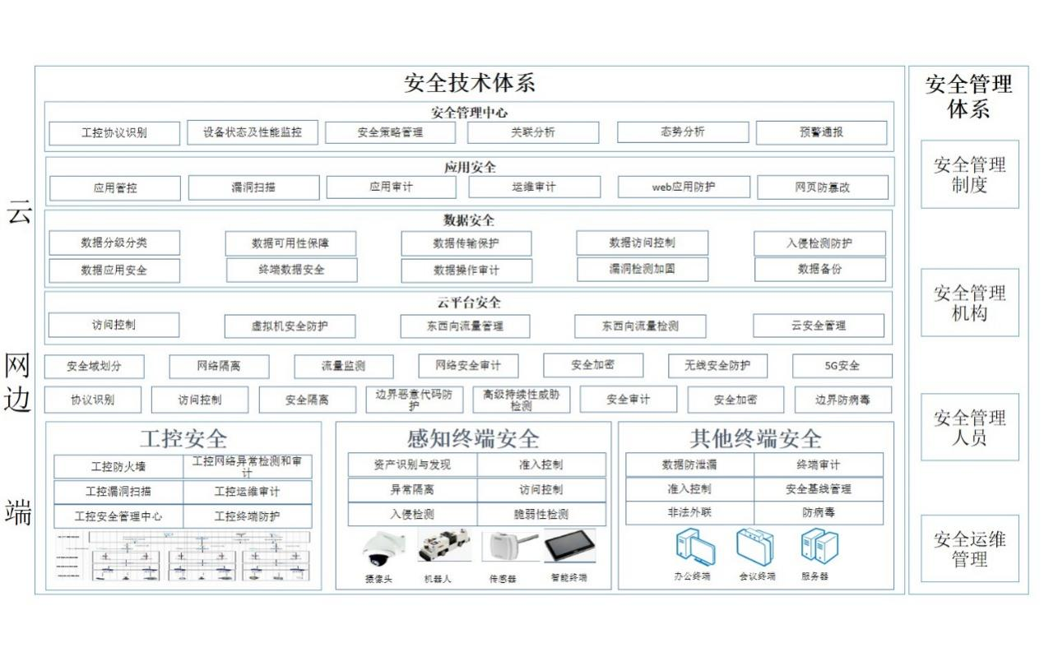
安全防护对象应覆盖园区的网络基础设施、信息系统、大数据、物联网、云平台、工控系统、智能设备等，所有安全控制应以安全方针、策略为指导与依据，落实安全管理和安全技术两大维度的具体实施与维护，以业务系统的安全运营为核心，并辅以运维与培训贯穿全过程，形成风险可控的安全保障框架体系。其中安全技术体系包括：

（一）物理环境安全
支持园区机房等物理环境安全需求，采取必要的防范措施。

（二）终端安全
对园区办公终端、服务器、感知终端等的安全进行防护。

（三）区域边界安全
支持与现场感知设备之间、平台内部以及不同系统互联的边界进行安全防护。

（四）通信网络安全
实现在局域网、专线、无线、5G传输网等不同的网络环境，进行通信网络安全防护设计。

（五）云平台安全
针对云平台、云平台网络、虚拟机、云上应用等主体对象面临的漏洞、资源恶意竞争、多租户、安全审计、信息泄露等风险，采用相关措施保障云平台安全。

（六）数据安全
应对敏感信息进行重点防护，面向数据采集、传输、存储、使用、共享、销毁等全过程提供全生命周期的监控审计。在数据产生时进行敏感级别的定义定级；在传输、存储时需加密与检测；在使用时主要进行访问控制；在维护时使用审计与脱敏。

（七）应用安全
通过应用管控、漏洞扫描、应用审计、运维审计、web应用防护、网页防篡改等技术措施对安全基础管理等应用系统进行安全防护。

（八）安全管理中心
可通过安全管理中心对安全设备、网络设备和服务器等系统的运行状况、安全事件、安全策略进行集中监测采集、日志范式化和过滤归并处理，对各类安全事件的识别、关联分析和预警通报。

八、量化指标
化工园区安全风险智能化管控平台在网络延迟、安全等级、响应时间和稳定性等方面应满足以下要求。

（一）网络延迟
静态数据（企业基础数据、承包商、特殊作业、双重预防机制等）传输网络延迟不超过2秒。
视频监控数据传输网络延迟不超过1秒。
实时动态数据（传感器感知数据）传输网络延迟不超过2秒，数据更新频次不低于5分钟。

（二）安全等级
达到安全等保2.0三级。

（三）响应时间

1.交互类
交互类是指平时工作中在系统中进行的业务处理，如录入，修改或删除一条记录、发布一条信息等操作。平均响应时间：0.2-0.8s，峰值响应时间：0.5-1s，视频点播平均响应时间：5-10s。

2.查询类
查询业务由于受到查询的复杂程度、查询的数据量大小等因素的影响，需要根据具体情况而定，在此给出一个参考范围。简单查询平均响应时间：1-3s，复杂查询平均响应时间：3-5s，地理信息查询平均响应时间：5-10s。

3.在线分析类
在线分析类因需要调用多维数据集，性能受维度多少影响比较明显，在此给出一个参考范围。平均响应时间：0.3-1s，峰值响应时间：0.5-3s。

4.统计报表类
统计报表类因需要在线实时汇总数据，受数据量多少、汇总层次影响较大，在此给出一个参考范围。平均响应时间：1-3s，峰值响应时间：3-8s。

5.并发数
支持同时在线用户数大于1000，并发用户数不小于300。

九、系统集成
支持将园区内“工业互联网+危化安全生产”相关的软件、硬件系统进行有机融合，实现数据互通互联及业务集成。确保集成后整体及各子系统之间可以有机协调地工作。
实现系统及服务可对接、可迁移，可以与企业系统之间完成各类数据的安全、稳定传输，同时可以与上级及其他监管部门等进行数据的交换、汇聚和共享。

（一）硬件系统集成
部署各类信号的隔离、复制、传输、转换等硬件设备，完成协议转换，支持感知类传感监测设备、工业控制设备、边缘计算设备、监控摄像机、数据网关及其他硬件设备间数据通讯。

（二）软件系统集成
统一规划管理各相关软件系统，协调迭代优化，确保互操作性，实现数据“一次性输入，多处调用”。

